**Завдання 1**

Зобразити псевдокод у вигляді блок-схеми.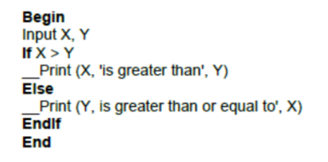

Яка мінімальна кількість тест-кейсів потрібна, щоб гарантувати 100% statement і 100% decision покриття?

1. A. Statement coverage = 3, Decision coverage = 3
2. B. Statement coverage = 2, Decision coverage = 2
3. C. Statement coverage = 1, Decision coverage = 2
4. D. Statement coverage = 2, Decision coverage = 1

**Відповідь:** B. Statement coverage = 2, Decision coverage = 2, тому що для 100% покриття всіх операторів нам потрібно пройти по 2 гілкам – “yes” і “no”. Для 100% покриття всіх рішень теж потрібно пройти 2 гілки – “yes” і “no”.

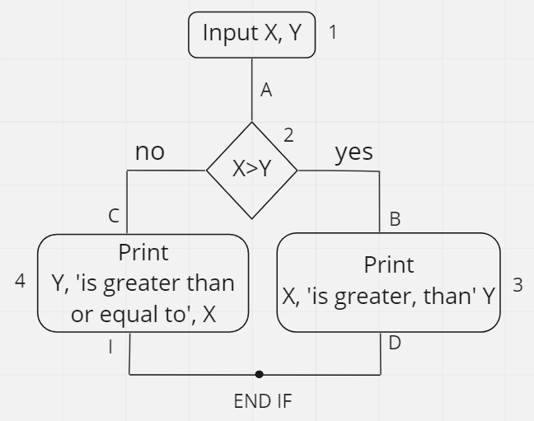

**Завдання 2**

Зобразити псевдокод у вигляді блок-схеми.

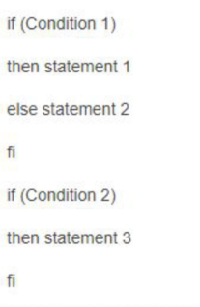

Яка мінімальна кількість тест-кейсів потрібна, щоб гарантувати 100% path coverage (покриття шляху)?

A. 1

B. 2

С. 3

D. Жодна відповідь невірна

**Відповідь:** D. Жодна відповідь невірна, бо їх 4.

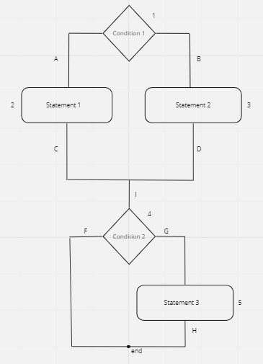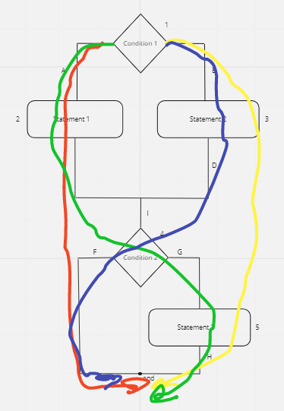

**Завдання 3**

Зобразити псевдокод у вигляді блок-схеми.

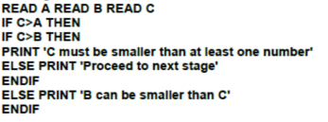

Яка мінімальна кількість тест-кейсів потрібна, щоб гарантувати 100% statement та 100% decision покриття?

A. 2, 4

B. 3, 2

C. 3, 3

D. 2, 3

**Відповідь:** C. 3, 3. Тому що для 100% покриття всіх операторів нам потрібно пройти по гілкам – “true-true”, “true-false”, false”. Для 100% покриття всіх рішень теж потрібно пройти ці 3 гілки.

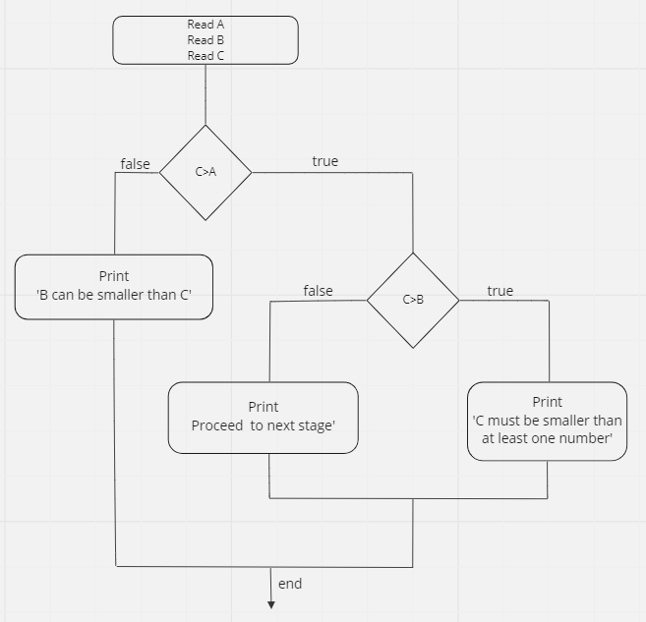

**Завдання 4**

Зобразити псевдокод у вигляді блок-схеми.

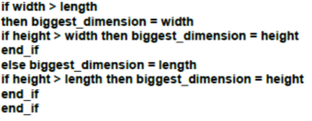

Яка мінімальна кількість тест-кейсів потрібна, щоб гарантувати 100% decision coverage (покриття рішень)?

A. 3

B. 4

C. 1

D. 2

**Відповідь:** B.4. Щоб гарантувати 100% decision coverage, потрібно пройти 4 тести по гілках true-true, true-false, false-true, false-false.

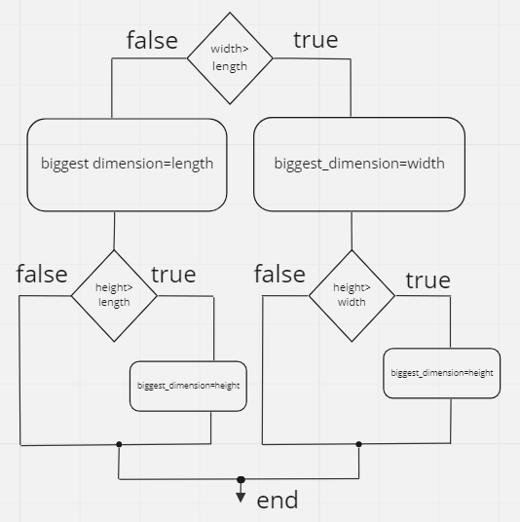

**Завдання 5**

Якщо ви летите в економ класі, то вас можуть підвищити до бізнес класу, особливо, якщо у вас є золота картка авіалінії для приватних перельотів. Якщо у вас немає золотої картки, вас можуть “скинути” з рейсу, якщо літак переповнений або ви спізнились на реєстрацію. Всі ці умови показані на схемі нижче. Зверніть увагу, що всі statements (оператори) пронумеровані.

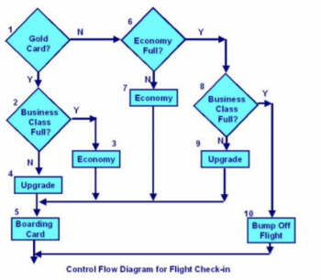

Ви запускаєте 3 тести:

Тест 1 - Власник золотої картки підвищений до бізнес класу.

Тест 2 - Пасажир без золотої картки залишається в економ класі.

Тест 3 - Пасажир, якого “скинули” з рейсу.

Яке statement coverage (покриття операторів) даних трьох тестів?

A. 60%

B. 70%

C. 80%

D. 90%

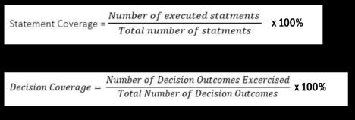

**Відповідь:** С. 80%.

У першому тесті задіяно оператори: 1, 2, 4, 5.

У другому – 1, 6, 7, 5.

У третьому – 1, 6, 8, 10.

В результаті маємо протестованих 8 із 10 операторів.

(8/10)*100%=80% statement coverage даних трьох тестів.